

**Практические рекомендации по решению арифметических задач**

**Записная книжка**

1. **Как решать задачи на нахождение**

**цены, количества, стоимости?**

**Цена (Ц)** – это количество денег, которое нужно заплатить за единицу товара.

**Количество (К)** – это число, которое показывает, сколько куплено единиц товара.

**Стоимость (С)** – это количество денег, затраченных на всю покупку.

*Чтобы найти****стоимость****, нужно****цену умножить на количество****:* **С = Ц • К**

*Чтобы найти****количество****, нужно****стоимость разделить на цену****:*

**К = С : Ц**

*Чтобы найти****цену****, нужно****стоимость разделить на количество****:* **Ц = С : К**

**Пример 1. Задача на нахождение стоимости**.

***О****д****ин блокнот стоит 7 рублей. Сколько стоят 3 таких блокнотов?***

|  |  |  |
| --- | --- | --- |
| **Цена ( : )** | **Кол-во ( : )** | **Стоимость ( х )** |
| **7 руб.** | **3 шт.** | **? руб.** |

С = Ц • К

С = 7 • 3 = 21 (руб.) – стоят 3 блокнота.

Ответ: 21 рубль стоят 3 блокнота.

**Пример 2. Задача на нахождение цены.**

***За 2 альбома заплатили 18 рублей. Сколько стоит 1 альбом?***

|  |  |  |
| --- | --- | --- |
| **Цена ( : )** | **Кол-во ( : )** | **Стоимость ( х )** |
| **? руб.** | **2 шт.** | **18 руб.** |

Ц = С : К

Ц = 18 : 2 = 9 ( руб.) – цена 1 альбома

Ответ: 9 рублей цена 1 альбома.

**Пример 3. Задача на нахождение количества.**

***Марка стоит 7 рублей. Сколько марок купили, если за покупку заплатили 14 рублей?***

|  |  |  |
| --- | --- | --- |
| **Цена ( : )** | **Кол-во ( : )** | **Стоимость ( х )** |
| **7 руб.** | **? шт.** | **14 руб.** |

К= С : Ц

К= 14 : 7 = 2 ( марк.) – купили

Ответ: 2 марки купили.

1. **Учимся решать задач на движение**

В задачах на движение рассматриваются три взаимосвязанные величины:

**S**- расстояние (пройденный путь),

**t -** время движения

**V** - скорость (расстояние, пройденное за единицу времени).

Расстояние – это произведение скорости на время движения

**S = V ● t**

Скорость  - это частное от деления расстояния на время движения

**V = S : t**

Время – это частное от деления расстояния на скорость движения

**t = S : V**

**а) Задачи на встречное движение**

Скорость сближения – это сумма скоростей, движущихся навстречу друг другу тел.

**V сближ. = 1V + 2V**

**Пример 1.** Два велосипедиста одновременно выехали навстречу друг другу из двух посёлков и встретились через 3 часа. Первый велосипедист ехал со скоростью 12 км/ч, а второй – 14 км/ч. На каком расстоянии находятся посёлки?

*Схема к задаче:*

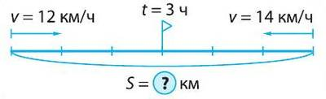

*Решение:*

**S = V ● t**

V сближ. = 1V + 2V

1 способ:

1) 12 • 3 = 36 (км) – проехал первый велосипедист до встречи

2) 14 • 3 = 42 (км) – проехал второй велосипедист до встречи

3) 36 + 42 = 78 (км)

2 способ:

1) 12 + 14 = 26 (км/ч) – скорость сближения

2) 26 • 3 = 78 (км)

*Ответ*: расстояние между посёлками 78 км.

**Пример 2.** Из двух городов навстречу друг другу выехали две машины. Скорость первой – 80 км/ч, скорость второй – 60 км/ч. Через, сколько часов машины встретятся, если расстояние между городами 280 км?

*Схема к задаче:*

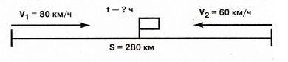

*Решение*:

V сближ. = 1V + 2V

**t = S : V**

1) 80 + 60 = 140 (км/ч) – скорость сближения

2) 280 : 140 = 2 (ч)

*Ответ*: машины встретятся через 2 часа.

**Пример 3.** Из двух городов, расстояние между которыми 340 км, выехали одновременно навстречу друг другу две машины. Скорость первой – 80 км/ч. С какой скоростью ехала вторая машина, если встретились они через 2 часа?

*Схема к задаче*:

https://gigabaza.ru/images/83/165882/259a35a5.jpg

*Решение*:

**V = S : t**

2V = V сближ. - 1V

1) 340 : 2 = 170 (км/ч) – скорость сближения

2) 170 – 80 = 90 (км/ч)

*Ответ*: 90 км/ч. скорость второй машины

**б) Задачи на движение в противоположных направлениях**

Скорость удаления – это расстояние, которое проходят тела за 1 ч при движении в противоположных направлениях.

**V удал. = 1V + 2V**

**Пример 1.** Два лыжника одновременно вышли из пункта А в противоположных направлениях. Первый лыжник шёл со скоростью 12 км/ч, а второй – 14 км/ч. На каком расстоянии друг от друга они будут через 3 ч?

Схема к задаче:

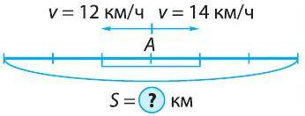

 Решение:

**S = V ● t**

1 способ

1)12 • 3 = 36 (км) – расстояние, которое прошёл первый лыжник за 3 ч

2)14 • 3 = 42 (км) – расстояние, которое прошёл второй лыжник за 3 ч

3)36 + 42 = 78 (км)

2 способ

V удал. = 1V + 2V **S = V ● t**

1)12 + 14 = 26 (км/ч) – скорость удаления

2)26 • 3 = 78 (км)

Ответ: через 3 ч они будут друг от друга на расстоянии 78 км.

**Пример 2.** Из города в противоположных направлениях выехали две машины. Скорость первой – 80 км/ч, скорость второй – 60 км/ч. Через сколько часов расстояние между машинами будет 280 км?

Схема к задаче:

https://gigabaza.ru/images/83/165882/4713bb76.jpg

Решение:

V удал. = 1V + 2V

**t = S : V**

1) 80 + 60 = 140 (км/ч) – скорость удаления

2) 280 : 140 = 2 (ч)

Ответ: через 2 часа расстояние между машинами будет 280 км

**Пример 3.** Из города одновременно в противоположных направлениях выехали две машины. Скорость первой – 80 км/ч. С какой скоростью ехала вторая машина, если через 2 часа расстояние между ними было 340 км?

Схема к задаче:

https://gigabaza.ru/images/83/165882/ec549e5f.jpg

Решение:

**V = S : t**

2V= V удал. - 1V

1) 340 : 2 = 170 (км/ч) – скорость удаления машин

2) 170 – 80 = 90 (км/ч)

Ответ: скорость второй машины 90 км/ч.

ПАМЯТКА

«Как решать задачи»

В каждой задаче должны быть:

УСЛОВИЕ

ВОПРОС

РЕШЕНИЕ

ОТВЕТ

1. Прочитай задачу и представь себе то, о чем в ней говорится.

2. Выдели условие и вопрос.

3. Запиши условие кратко:

краткая запись

рисунок

чертёж

схема

таблица

4. Подумай можно ли сразу ответить на вопрос задачи. Если нет, то почему. Что надо узнать сначала, что потом?

5. Составь план решения.

6. Выполни решение.

7. ПРОВЕРЬ решение и запиши ответ задачи.

Примерный план ответа-рассуждения при решении задачи:

Анализ задачи.

1. Известно, что … (расскажи условие задачи)

2. Надо узнать… (повтори вопрос)

3. Чтобы ответить на вопрос задачи, надо …

4. Сразу мы не можем ответить на вопрос задачи, так как не знаем…

5. Поэтому в первом действии мы узнаем …

6. Во втором действии мы ответим на вопрос задачи. Для этого … (какое действие выполняем)

Краткая запись

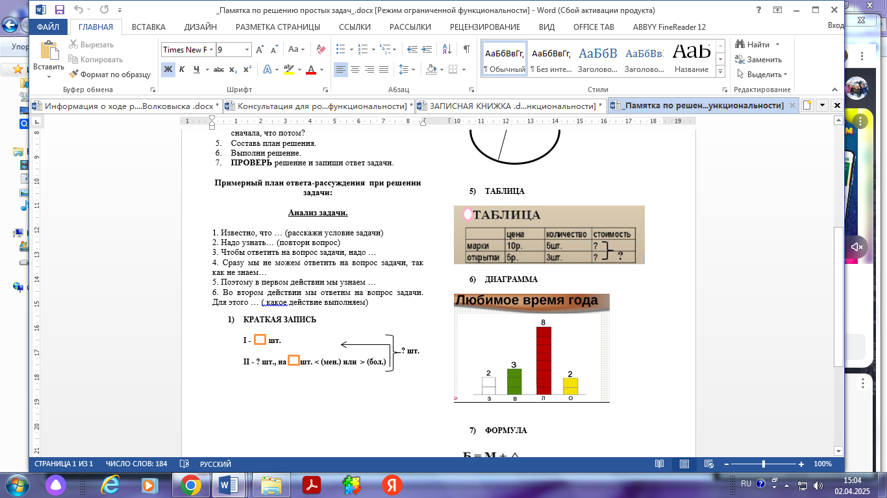

Рисунок

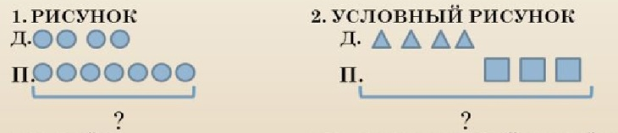

Чертёж

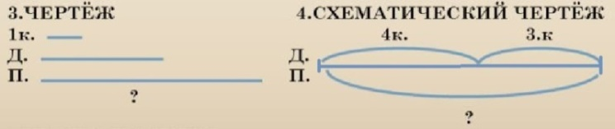

Таблица

